附件一
嘉義文化創意產業園區創專一之二戶外空間場地介紹

場地 | 面積 | 相關說明
A區 | 約一千二百平方公尺 | 成品倉庫至創意工坊之中央步道
B區 | 約一千二百平方公尺 | 煙囪草地（消防水池不可搭設舞臺）
C區 | 約一千九百平方公尺 | 大酒桶區域（不含儲酒槽、酒文化資產及草坪）
D區 | 約一千八百平方公尺 | 傳統藝術區前步道
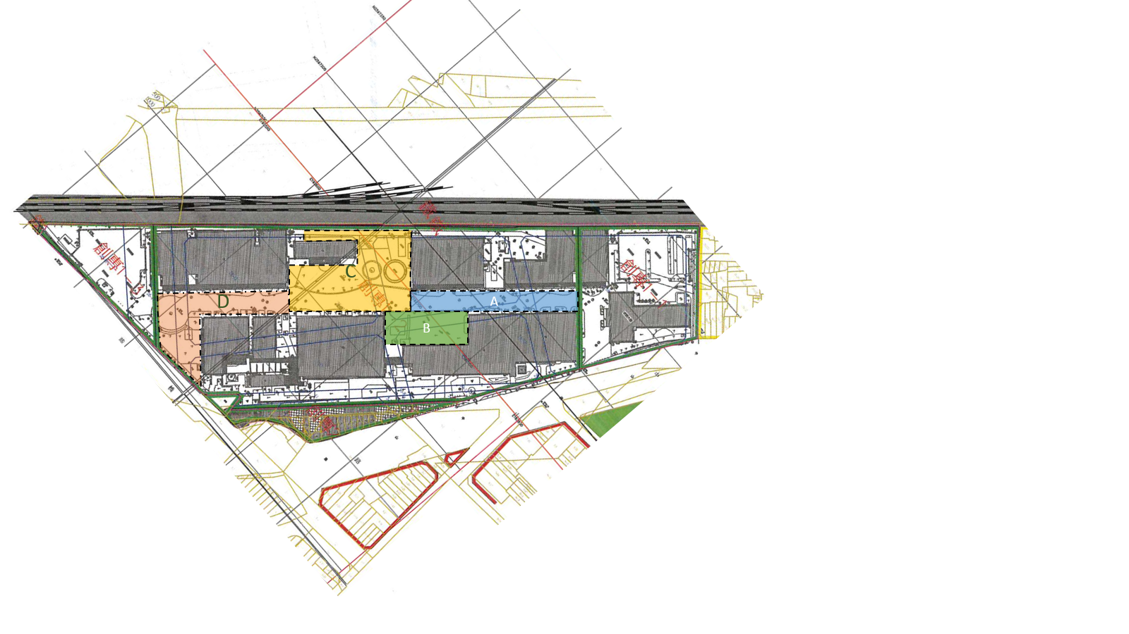

附件二
嘉義文化創意產業園區創專一之二戶外空間場地使用申請表

一、活動名稱
二、租用範圍 | □A區：成品倉庫至創意工坊之中央步道  □B區：煙囪草地  □C區：大酒桶區域（不含儲酒槽、酒文化資產及草坪）  □D區：傳統藝術區前步道
三、申請時間 | 進場： 月 日 時 至 月 日 時
三、申請時間 | 活動： 月 日 時 至 月 日 時
三、申請時間 | 撤場： 月 日 時 至 月 日 時
四、申請單位  □個人□團體 |  | 統一編號或立案字號 |  | (需附證件影本)
負責人 |  | 身分證字號或居留證號 |  | (需附證件影本)
聯絡電話 | （O）  （M） | 傳真號碼
電子信箱
聯絡地址
五、活動對象 | （預估 人次參與）
六、營利行為 | □活動未收費或無收入  （場地收費適用非營利活動） |  | □活動收費入場或有販售商品  （場地收費適用營利活動）
茲申請使用貴場地，申請人已詳閱並願遵守貴場地使用申請相關規定，如有違反，同意並接受停止使用與負擔一切責任，絕無異議。

申請單位/人（簽章）：
負責人（簽章）：
申請日期：中華民國 年 月 日
◎本申請表於簽約時，視為契約之一部份。
附件三
嘉義文化創意產業園區創專一之二戶外空間場地退還保證金申請書

本單位/人 租借嘉義文化創意產業園區創專一之二戶外空間場地辦理活動結束，請無息退還原繳保證金新臺幣
萬 仟 佰 拾 元整，檢附收據如下。
附存款行庫、戶名、帳號等明細表，請將退還之保證金匯入帳戶。
存款行庫 | 戶名 | 帳號 | 備註
銀行
分行
此致
文化部
申請單位/人： （蓋章）
負責人： （蓋章）
地址：
電話：
中 華 民 國 年 月 日
-------------------------------------------------------------------------------
收 據
茲收到 文化部 退還嘉義文化創意產業園區創專一之二戶外空間場地保證金新臺幣 萬 仟 佰 拾 元整。
此致
文化部
立據單位/人： （蓋章）
負責人： （蓋章）
統一編號/身分證字號：
地址：
電話：
中 華 民 國 年 月 日
公共意外責任保險-活動事件 保險金額規劃
附件四
保險內容 |  |  | 一 | 二 | 三 | 四 | 五 | 六 | 備註
保險金額  (幣別:新臺幣) |  | 每一個人體傷責任 | 500萬 | 500萬 | 500萬 | 500萬 | 500萬 | 500萬 | 說明
 |  | 每一意外事故體傷責任 | 3,000萬 | 5,000萬 | 1億 | 1億5,000萬 | 2億 | 2億5,000萬 | 說明
 |  | 每一意外事故財損 | 200萬 | 200萬 | 200萬 | 200萬 | 200萬 | 200萬 | 說明
 |  | 保險期間內之最高賠償金額 | 6,400萬 | 1億400萬 | 2億400萬 | 3億400萬 | 4億400萬 | 5億400萬 | 說明
室  內 | 1.靜態 | 演講、座談會、藝文活動、研習會、記者會及其他靜態活動 | 200人以下 | 超過201人~1,000人以下 | 超過1,001人~3,000人以下 | 超過3,001人 | X | X | 室內靜態活動，為較低度之風險
室  內 | 2.動態 | 音樂會、餐會、謝年會、博覽會(美食、資訊、旅遊、動漫)、商展、運動球賽、園遊會、家庭日、… | 500人以下 | 超過501人~2,000人以下 | 超過2,001人~5,000人以下 | 超過5,001人~10,000人以下 | 超過10,001人~15,000人以下 | 超過15,001人
室  內 | 3.風險性高 | 夜店、SPA會館、運動中心、電影院等；或有施放煙火、爆竹或其他易爆易燃物質、跨年晚會、廟會活動、選舉造勢集會等室內活動 | 100人以下 | 超過101人~250人以下 | 超過251人~500人以下 | 超過501人~750人以下 | 超過751人~1,250人以下 | 超過1,251人 | 屬風險較為高者之活動例
室  外 | 1.室外(非運動) | 演講、座談會、藝文活動、研習會、記者會及其他靜態活動、音樂會、餐會、謝年會、博覽會(美食、資訊、旅遊、動漫)、商展、園遊會、家庭日、演唱會、展覽、露營活動 | 500人以下 | 超過500人~3,000人以下 | 超過3,001人~5,000人以下 | 超過5,001人 | X | X | 考量為戶外活動，單一事故風險較為分散
室  外 | 2.室外  (運動) | 登山、健行、路跑、運動、自行車活動、各種演習（含水上救生、防災、消防等）、童玩節、運動球賽… | 1,000人以下 | 超過1,001人~3,000人以下 | 超過3,001人~10,000人以下 | 超過10,001人 | X | X | 考量為戶外活動，單一事故風險較為分散
室  外 | 3.風險性高 | 施放煙火、爆竹或其他有易爆易燃物質之活動、跨年晚會、廟會活動、水域活動、選舉造勢集會遊行活動 | 200人以下 | 超過201人~500人以下 | 超過501人~1,000人以下 | 超過1,001人~3,000人以下 | 超過3,001人~5,000人以下 | 超過5,001人 | 人口聚集密度相對高，單一事故風險較高
說明：提供投保公共意外責任險適足險金額之參考方案
附件五

嘉義文化創意產業園區創專一之二戶外空間場地違規計點表

項次 | 違規情形 | 計點  處分
1 | 未經本部許可，於活動使用區域搭建臺篷、牌樓或懸掛旗幟、張貼海報、標示系統者 | 1點
2 | 活動使用之發電機未以圍籬阻隔，或發電機延伸之電線未全以線槽包覆者 | 1點
3 | 未開放區域周邊未設警戒線或派專人防護者 | 1點
4 | 車輛違規停放，經勸導而未改善者 | 1點
5 | 未設置活動現場聯絡人，或現場聯絡人未能及時回應（半小時內） | 2點
6 | 活動現場未設置足夠垃圾桶與清潔維護人員者 | 2點
7 | 活動現場未設置足夠流動廁所與清潔維護人員者 | 2點
8 | 現場使用明火、粉塵等易爆易燃性物質，影響民眾安全者 | 3點
9 | 現場使用危險物品、施放煙火、天燈、鞭炮或風箏、噴畫任何標誌或打釘、打樁、書刻，或在既有設施上綑綁、搭架者 | 3點
10 | 活動噪音分貝超過嘉義市政府環保局規定 | 3點
11 | 於非活動使用時段進行演出、試音或彩排 | 3點
12 | 活動造成地面污染或垃圾堆積，至當日下午九時仍未清理乾淨者 | 3點
13 | 活動撤場超過規定時間1小時以上者 | 3點

◎扣款方式：
1.單次活動違規記點每點沒收10%保證金，以此類推；若保證金不足扣抵時，申請單位應自接獲本部通知後七日內補足差額，不得異議。
2.單次活動累積違規記點五點以上屬違規情節嚴重，本部將不再受理該單位之使用申請。

